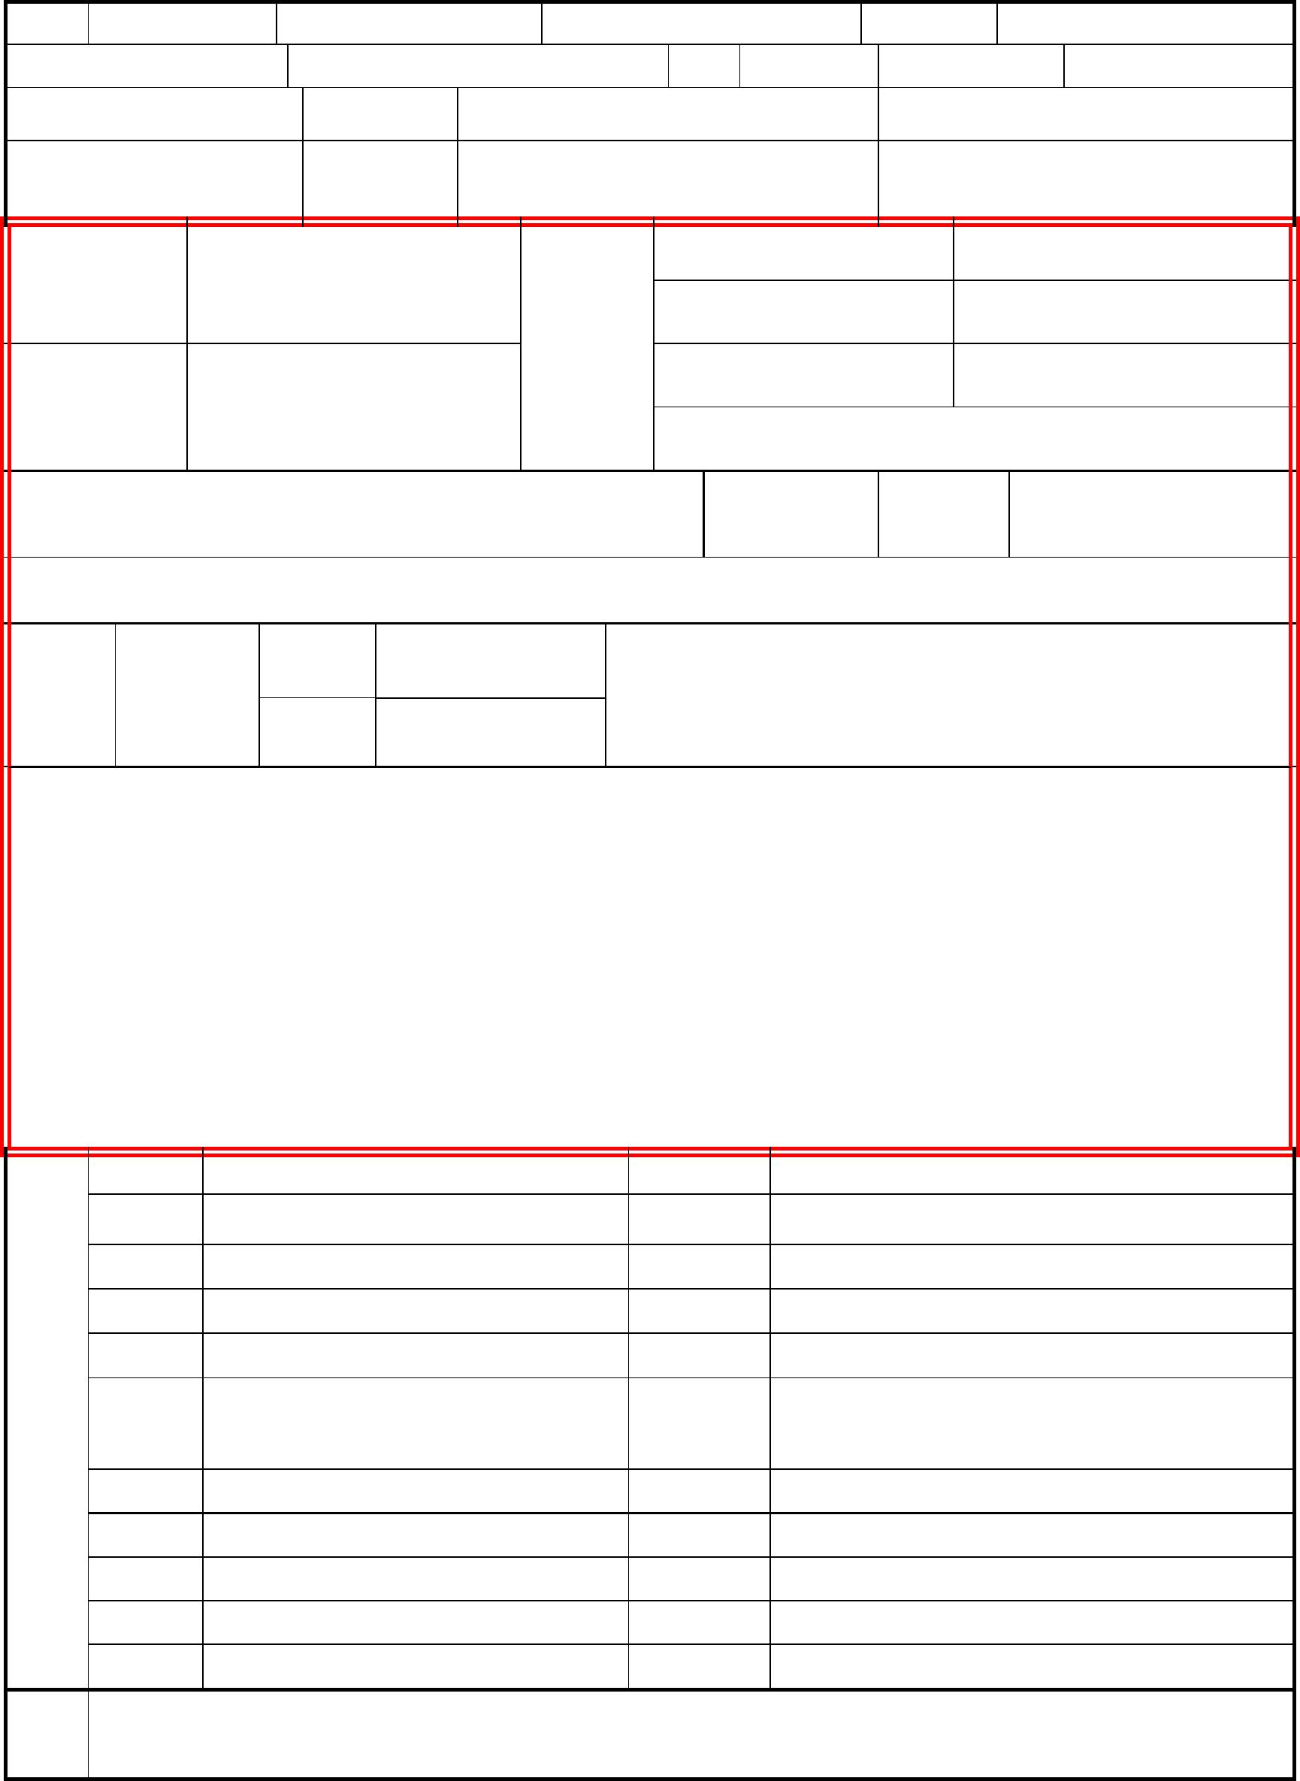
2
3
4
月至
5
月至
月至
月
月
月
月
年
年
年
年
月至
年
年
年
年
退撫序新號制實施後
月
年
年
起訖年月
月至
職稱
服務機關
退撫序新號制實施前
歷任職務₁
□擬於退休(職)生效日起，依該社會保險規定領取保險年金給付。
姓名
備註
2
3
4
5
年 月 日至 年 月 日
年 月 日至 年 月 日
年 月 日至 年 月 日
年 月 日至 年 月 日
年 月 日至 年 月 日
歷任職務₁
起訖年月日
職稱
服務機關
年 個月適
退休(職)
生效日期
□支領月退休(職)金
□支領一次退休(職)金
條
用
）
準
（
□拋棄
２、本人依公保法第 16 條第 2 項及同法施行細則第 55 條第 2 項規定，選擇 所具公務人員退撫新制實施
□不拋棄
公務人員退休資遣撫卹法
款
第 條 項 款
年 個月 退撫新制實施前支給機關(構)及代號
退撫新制實施前任職年資
退撫新制實施後任職年資
職稱
最後服務機關(構)及代號
出生日期 年 月 日
退休（職）等級
國民身分證統一編號
公務人員退休（職）事實表
年 月 日
前，參加公務人員保險期間所核發之一次養老給付優惠存款之權利(請詳閱填寫說明第 7 點)。
３、本人經審定退休且參加社會保險之年資，有下列情形之一：
□業依該社會保險規定領取保險年金給付。
擇領月退休(職)金：退撫新制實施前任職年資：__年__個月;退撫新制實施後任職年資：__年__個月，合計40年。
擇領一次退休(職)金：退撫新制實施前任職年資：__年__個月;退撫新制實施後任職年資：__年__個月，合計42年。
※不依規定取捨年資時，由退休(職)案審定機關依本法第 14 條第 3 項規定逕予取捨審定之。
１、本人具有合於公務人員退撫新制實施前、後採計之任職年資逾40年，依公務人員退休資遣撫卹法(以下簡稱
本法)第 14 條第 2 項規定，取捨年資如下：
□ 否(※2) 帳 號
直撥入帳 □是 □否
※1.得辦理優惠存款者，直撥入帳如勾選「是」欄位，應填註臺灣
銀行優存帳號，並檢附臺灣銀行優惠儲蓄存款綜合服務存摺影
本。
※2.不得辦理或拋棄優惠存款者，直撥入帳如勾選「是」欄位，僅
需填註往來銀行(或郵局)帳號，並檢附存摺影本。
得否辦理
公保養 優惠存款
老給付 □ 是(※1)
【公教人員保險被保險人請領養老給付選擇】本人作下列選擇前已詳閱公教人員保險法(以下簡稱公保
法)相關規定：□ 1.請領養老給付 □ 2.暫不請領養老給付
聯絡電話
□一次補償金
□月補償金
依原公務人員退休法第 30 條第 2 項選擇之補償金（退撫新制實施前
任職年資未滿 15 年，並支〈兼〉領月退休〈職〉金，且於 108 年 6
月 30 日前退休〈職〉生效者始得勾選）
□兼領 1/2 減額月退休(職)金
簽名前請詳閱填寫說明
退休(職)
人員簽名
□兼領 1/2 月退休(職)金 □兼領 1/2 展期月退休(職)金
_{退休(職)}□支領展期月退休(職)金 □支領減額月退休(職)金
金種類

(２)依本法第 36 條第 2 項及第 3 項規定每月退休所得適用最末年(118 年)替代率上限金額或最低保
障金額保障者，其屬於公保一次養老給付優惠存款利息部分，仍得照年息 18%計算，且其公保
養老給付月數達公保法第 16 條第 2 項所定 36 個月以上者，仍需勾選是否依同法施行細則第 55
條第 2 項規定拋棄辦理優惠存款權利；至公保養老給付未達 36 個月而仍擬拋棄優惠存款權利者，
另須出具切結書。
(１)依本法第 36 條及退休公務人員一次退休金與養老給付優惠存款辦法(以下簡稱優存辦法)第 5 條
規定，支領月退休(職)金人員依優存辦法第 3 條及第 4 條規定計算之公保一次養老給付優惠存
款金額，因優惠存款利率年息為零而不得辦理優惠存款，爰自 110 年 1 月 1 日以後退休(職)生
效者無須拋棄優惠存款權利；其公保一次養老給付如選擇直撥入帳者，僅需提供往來銀行(或
郵局)帳號。
7.自110年起支領月退休(職)金人員所領公保一次養老給付優惠存款利率年息為零，有關優惠存款
權利選項部分說明如下：
5.本表退撫新制實施前支給機關(構)係指編列預算支付退休(職)金之機關(構)，請務必確實填寫。
6.依本法第 4 條規定所稱每月退休所得，包含經審定退休且參加社會保險年資，並依該社會保險規定請
領之保險年金給付；退休(職)人員具有上述情形時，應就「業依該社會保險規定領取保險年金給付」
或「擬於退休(職)生效日起，依該社會保險規定領取保險年金給付」欄位擇一勾選之，勾選業已領取
且係領取勞工保險(以下簡稱勞保)老年年金給付者，應檢附勞動部勞保局製發之已領老年給付證
明及勞保被保險人投保資料表(明細)；勾選擬自退休(職)生效日起支領且係請領勞保老年年金給付
者，應檢附勞保老年給付金額試算表及勞保被保險人投保資料表(明細)。
4.若退休(職)人員有再任或有離婚配偶參與分配情形時，請於備註欄內加註說明；若有涉案情形時，請
各機關依本法施行細則第 44 條規定覈實檢討後，並於備註欄內敘明理由。
3.依本法第 88 條規定，公務人員退休(職)申請案件，應於退休生效日前 1 日至前 3 個月間，送達審定機
關審定，惟案件未於退休生效日 1 個月前送達審定機關者，如因作業不及，致退休金、優惠存款等權
益受損，應由退休(職)人員自行負責。
1.本表依本法施行細則第 42 條至第 46 條之規定訂定，如須送銓敘部核定者，須上傳至銓敘部銓敘業務
網路作業系統後，再以電子公文方式行文銓敘部。相關網路報送作業，請自行至(銓敘部銓敘業務網路
作業系統【https://iocs.mocs.gov.tw】/資源下載/退休撫卹/101年「公務人員退撫案件網路報送及
查驗系統操作宣導講習會」手冊」)，以及(銓敘部全球資訊網【http://www.mocs.gov.tw】/服務園地
/檔案下載/最新年度公務人員任用考績退休撫卹案件送審作業手冊【PDF檔】)上線查看或下載使用。
2.本表請服務機關(構)人事人員詳為說明後，由退休(職)人員就雙線欄位內退休(職)生效日期、退休
(職)金種類、補償金選擇方式、聯絡電話、公保被保險人請領養老給付選擇、公保養老給付辦理優惠
存款直撥入帳帳號、年資採計取捨切結、就所具退撫新制實施前公保一次養老給付選擇拋棄或不拋棄
優惠存款權利及依社會保險規定請領保險年金給付等，親自勾選或填寫並簽名(無法提筆書寫者比照民
法第 3 條規定辦理)；其餘表內欄位均由服務機關(構)人事人員詳細查填。
填寫說明：

